
Sprint Documentation
Sprint 03 | Start Date: 21/10/2025 | Final Date: 03/11/2025
Projetc Name: | civitas-frontend
Ano: 4º | Análise e Desenvolvimento de Sistemas - AMS
Team Members
Samuel Henrique Carneiro Pereira

Sprint Backlog
Task# | Description | Start Date | Final date
050 | Será feito o protótipo de interface (UX/UI) da funcionalidade Listar Instituição | 21/10/2025 | 03/11/2025

Task Description
Task # | Description | Assigned To | Status | Estimated Hours | Logged Hours
050 | Desenvolver duas telas para listar instituições(Desktop e Mobile) | Samuel Henrique Carneiro Pereira | Finish | 10 | 10

Sprint Description
📌 Tarefa: Sprint 03 - Criar Protótipo UXUI Listar Instituição

🎯 Objetivo

Desenvolver o protótipo de interface (UX/UI) da funcionalidade Listar Instituição, assegurando uma navegação fluida e uma visualização organizada das informações das instituições cadastradas.

O protótipo deve contemplar o fluxo de listagem completo, permitindo visualizar, editar, excluir e adicionar novas instituições, mantendo consistência com o restante do sistema e foco na usabilidade.

🎨 Entregáveis

- Protótipo no Figma
- Layout responsivo (desktop e mobile)
- Fluxos de listagem, visualização e gerenciamento de instituições

✅Critérios de Aceite

- Protótipo de listagem de instituição finalizado no Figma.
- Padrões visuais aplicados de forma consistente.
- Elementos de acessibilidade incluídos.

🗒️ Observações

- Seguir o guia visual oficial do sistema.
- Manter clareza e hierarquia visual nas informações listadas.
- Incluir ações rápidas (editar, excluir, visualizar detalhes).
- Revisão final com o time de UX/UI antes da entrega.
Sprint Results

A versão desktop mantém o mesmo cabeçalho e a mesma área de busca/filtro, mas aproveita o espaço horizontal para exibir os resultados em uma tabela com colunas para ID, Situação, Nome, Razão Social, CNPJ, CEP, logradouro, número, bairro, cidade, estado, telefone, e-mail e Ações; as situações aparecem como badges coloridos e a coluna de ações traz ícones para visualizar, editar e excluir rapidamente. Em ambas as versões o fluxo é o mesmo: pesquisar e filtrar no topo, revisar os resultados na lista ou tabela, usar ações rápidas para ver ou alterar registros existentes e utilizar o botão de cadastro para inserir uma nova instituição.
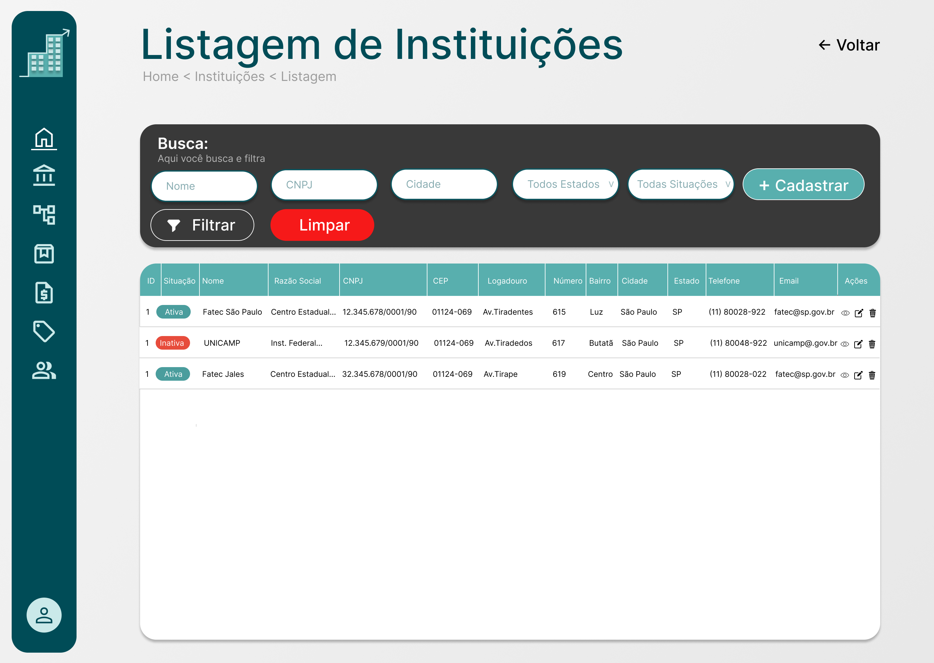

A tela "Listagem de Instituições" na versão mobile apresenta no topo o título com breadcrumb e um botão "Voltar", seguido por uma área de busca e filtro com campos para Nome, CNPJ, Cidade, seleção de Estado e Situação, além dos botões "Filtrar", "Limpar" e "+ Cadastrar". A lista de resultados é exibida em cartões onde cada cartão mostra o nome da instituição com um badge de situação (por exemplo "Ativa"), o ID e blocos com as informações principais como razão social, CNPJ, endereço (logradouro, número e bairro), CEP, cidade/estado, telefone e e‑mail; cada cartão também tem ações rápidas para Ver, Editar e Excluir. Na parte inferior há controle de paginação indicando a página atual e o total de registros.
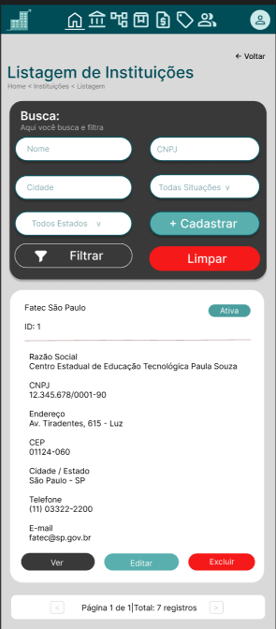

Assinaturas

